Evaluatie Week 3 – Sensoren en interfacing.

We leerden analoge opnemers via ADC en digitale opnemers via I2C te gebruiken. De evaluatie opdracht is een toepassing hierop:

Realiseer een binnen/buiten thermometer met twee temperatuuropnemers naar keuze en een display naar keuze waarop je beide temperaturen kan aflezen. Gebruik een microcontroller naar keuze. 20 punten te verdienen van de 100 in week 3 van deze module.

Teken een schema van je opstelling en maak er een screenshot van of foto en voeg dit toe aan dit document. (5 punten)

Schrijf de software en plak deze ook hieronder. (5 punten)

Realiseer de schakeling en maak er een foto van waaruit blijkt dat de schakeling werkt en plak deze hieronder. Filmpje mag ook maar dan op je Github. Vergeet je Github of YT ook niet publiek te zetten!

Plaats ook al je info, foto’s en filmpjes in een repository op Github (die je vermoedelijk al reeds maakte) en noteer hieronder de link naar je Github pagina. (10 punten)

Tot slot laad je dit document op in .pdf formaat in de uploadzone op Canvas.

Als je ergens moest stranden en je krijgt het niet aan de praat leg je uit in tekst wat er fout ging en je toont wat je hebt.

Iedereen maakt individueel zijn oefening. Gelijkenissen vallen zeer snel op in programma’s en schakelingen J

20 punten op vier identieke perfecte inzendingen wil zeggen dat iedereen 5 punten krijgt…. Eerlijk niet ?

Na het blazen in de binnensensor zie je dat die veranderd.

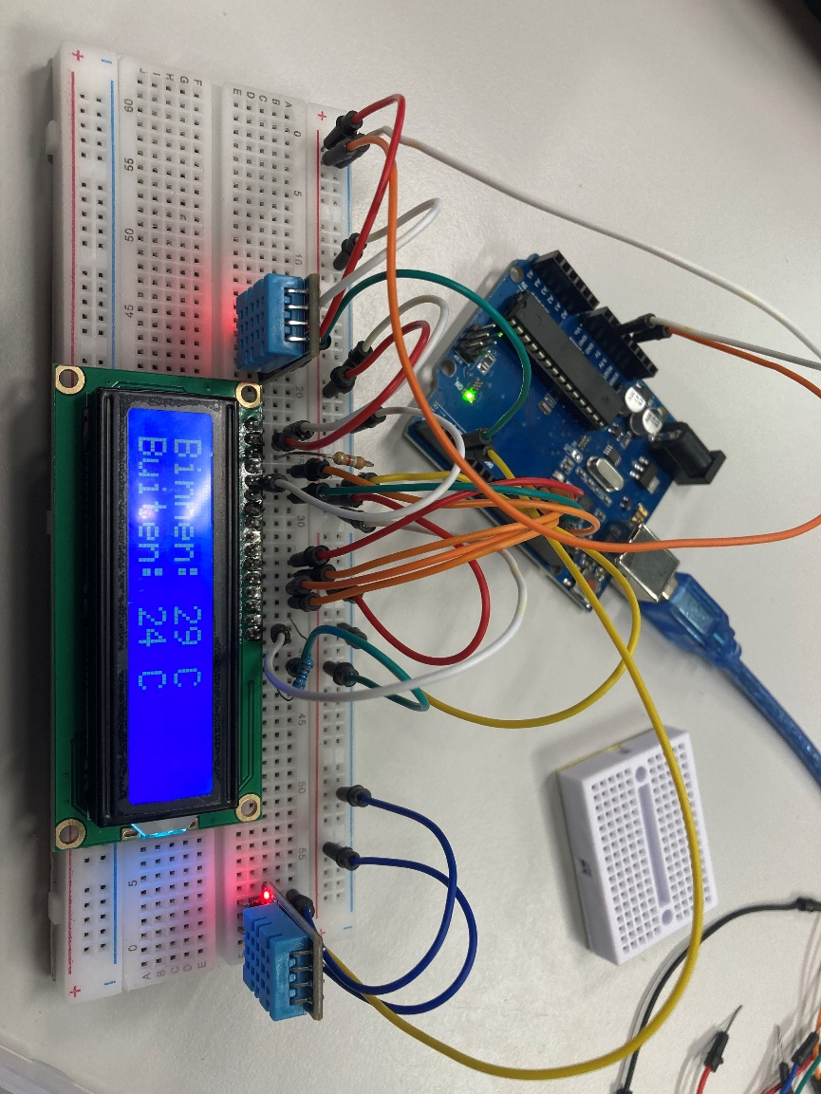

Schema:

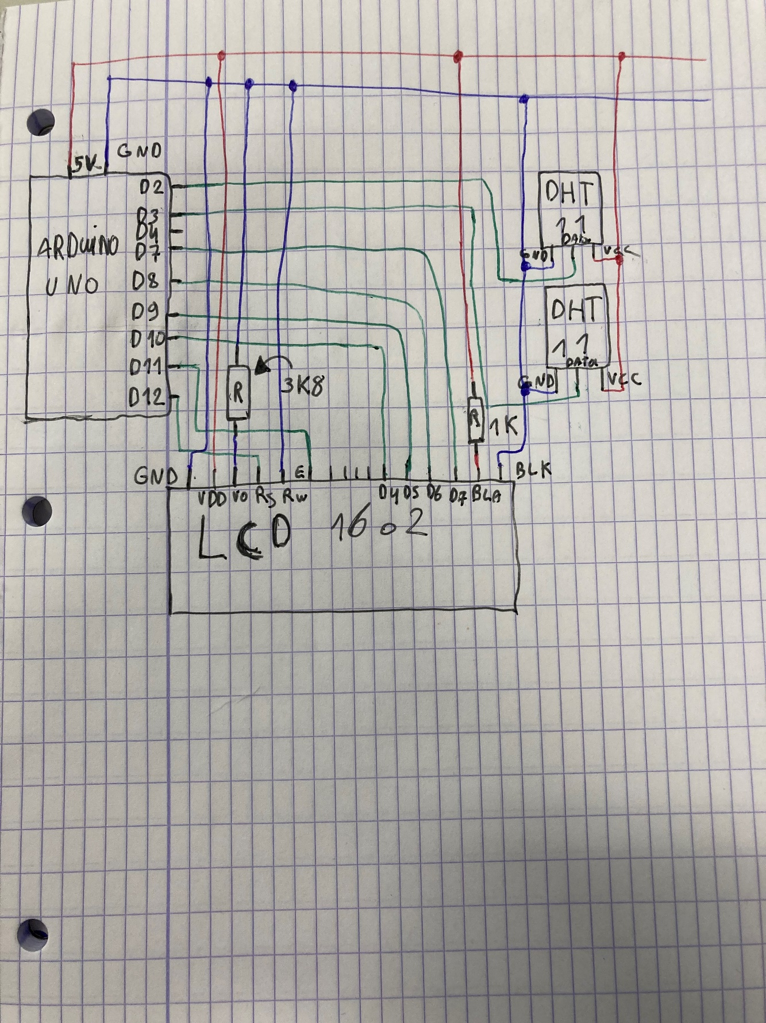

Code:

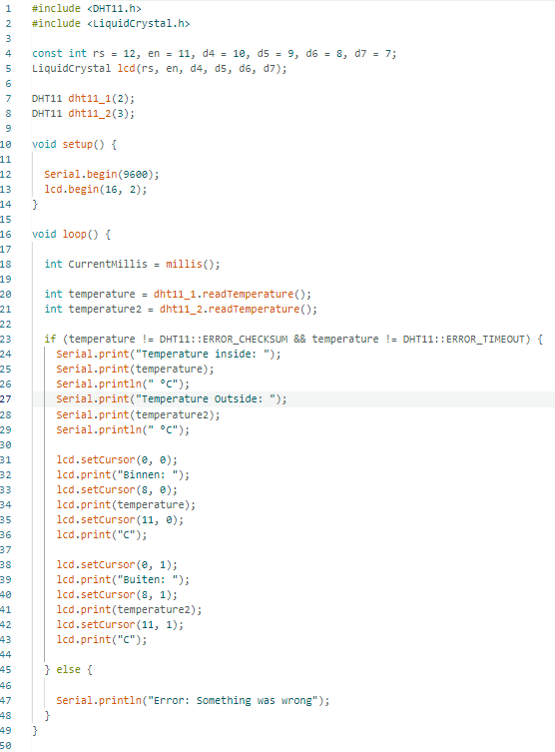

Link naar Github pagina: